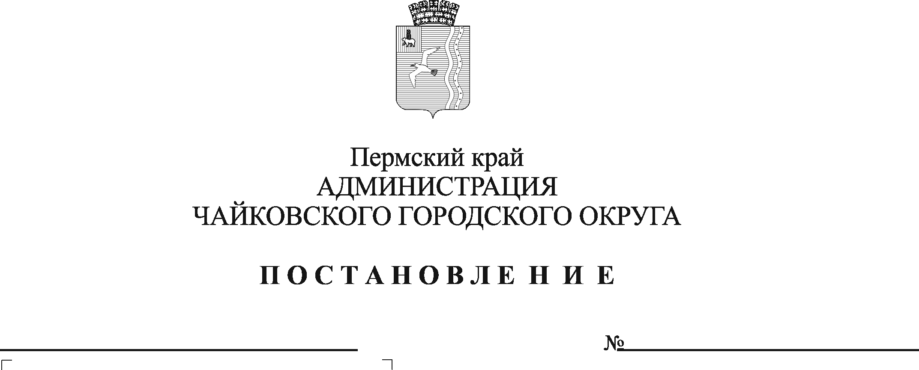
О внесении изменения в Положение о порядке расходования средств бюджета Чайковского городского округа на мероприятия по поддержке и развитию субъектов малого и среднего предпринимательства, утвержденное постановлением администрации города Чайковского от 25.03.2019 № 635

В соответствии с Федеральным законом от 6 октября 2003 г. № 131-ФЗ «Об общих принципах организации местного самоуправления в Российской Федерации», статьей 72 Бюджетного кодекса Российской Федерации, Уставом Чайковского городского округа, муниципальной программой «Экономическое развитие Чайковского городского округа», утвержденной постановлением администрации города Чайковского от 17 января 2019 г. №10/1
ПОСТАНОВЛЯЮ:
- Внести изменение в Положение о порядке расходования средств бюджета Чайковского городского округа на мероприятия по поддержке и развитию субъектов малого и среднего предпринимательства, утвержденное постановлением администрации города Чайковского от 25 марта 2019 г. № 635 (в редакции от 13.09.2019 № 1540), дополнив его разделом 4¹. следующего содержания:
«4¹. Создание условий для развития потребительского рынка.
4¹.1. Мероприятие направлено на создание условий для обеспечения населения Чайковского городского округа услугами торговли и повышение информированности.
4¹.2. Средства в рамках данного мероприятия направляются на изготовление информационных конструкций и материалов (табличек, стендов, штендеров, баннеров).».
2. Опубликовать постановление в муниципальной газете «Огни Камы» и разместить на официальном сайте администрации Чайковского городского округа.
3. Постановление вступает в силу после его официального опубликования.

Глава городского округа –
глава администрации
Чайковского городского округа Ю.Г. Востриков

